附件：
一网通办业务事项参考示例
一、业务事项清单
教职工 | 用章申请、用车申请、出差审批报备等
学生 | 请假申请、休学申请、复学申请、学生转专业申请等
学生 | 免修免考体育类课程申请、课程补修申请、课程重修申请等

二、业务表单及流程图参考示例

用章申请
事务名称 | 用章申请
表单样式 | 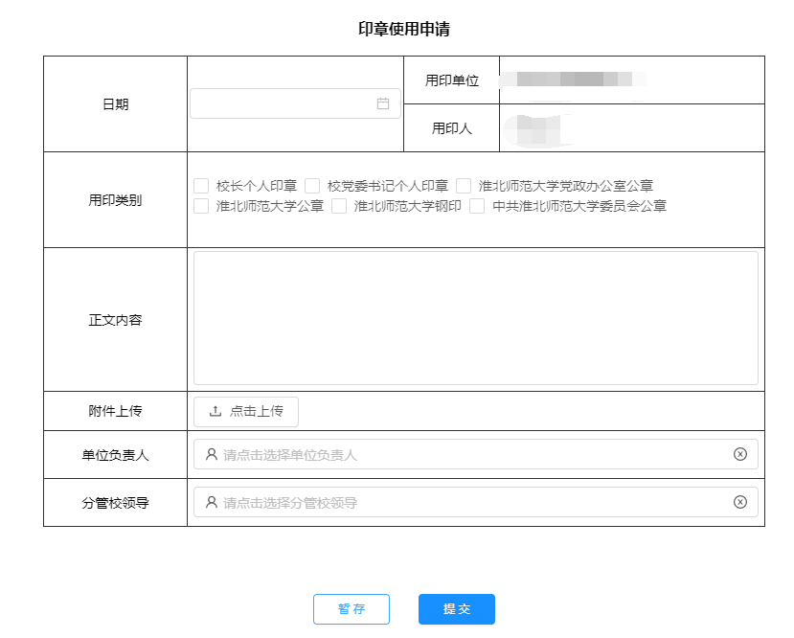
流程图 | 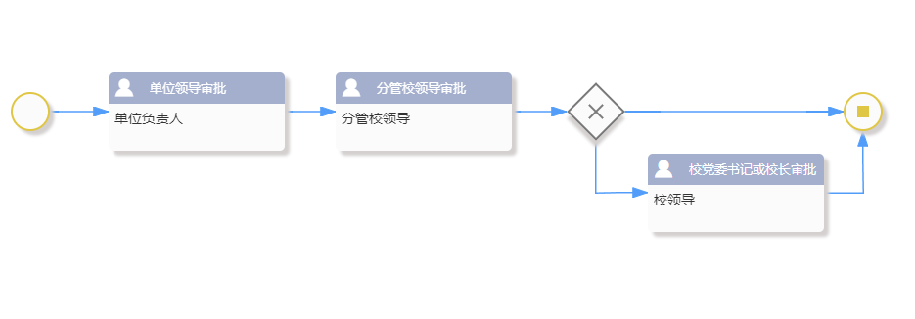

自动道闸系统车辆信息登记
事务名称 | 自动道闸系统车辆信息登记
表单样式 | 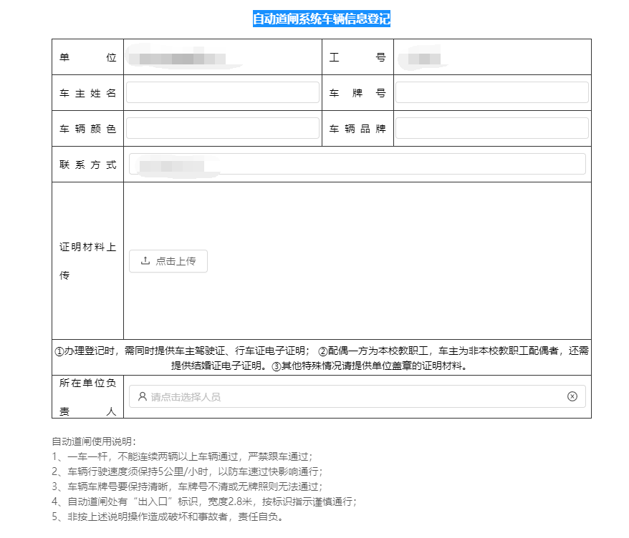
流程图 | 自动道闸系统车辆信息登记流程：（可根据实际业务流程修改）  